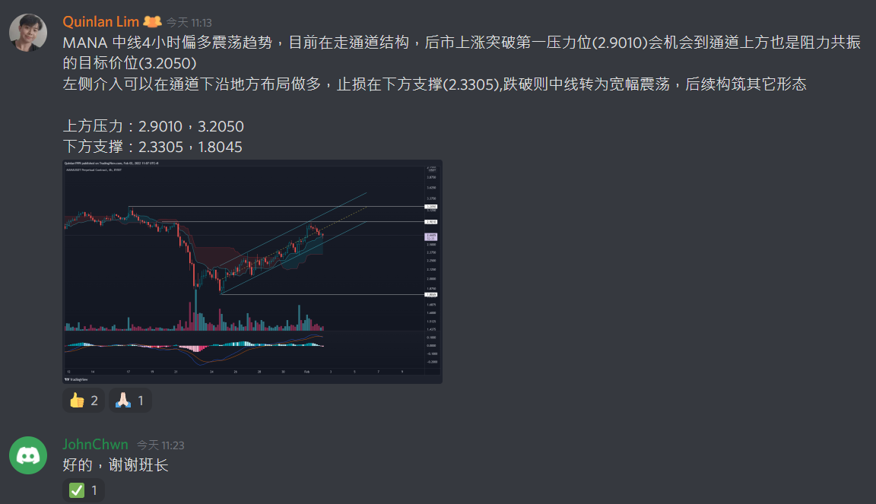
不该那么急买
MANA四小时会涨
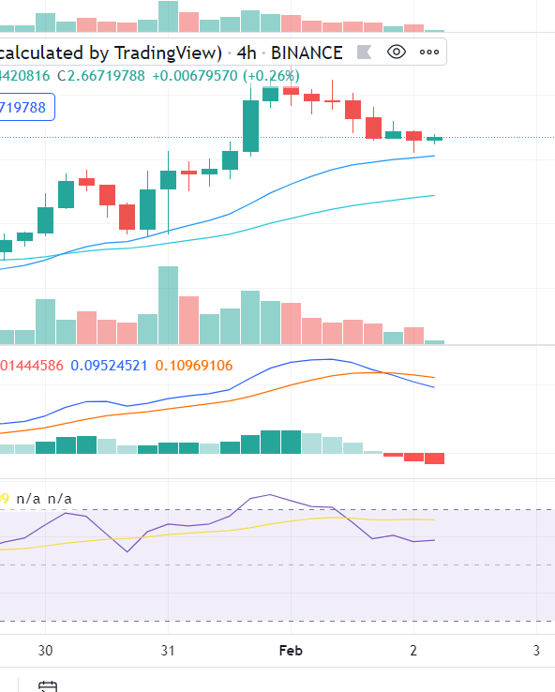
15 分钟也是涨的态势。
15分钟不用看RSI的上下行区间，只要看单纯转向即可。交易量体积大，不容易改变走向。所以15分钟快涨到头了，然后跌。

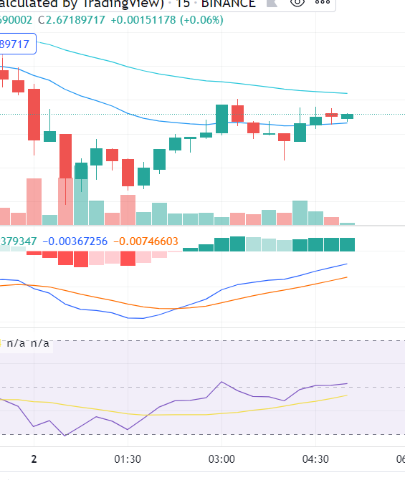
15 分钟还是别管MACD了吧？

结果做多失败离场。天图是会涨的阿？

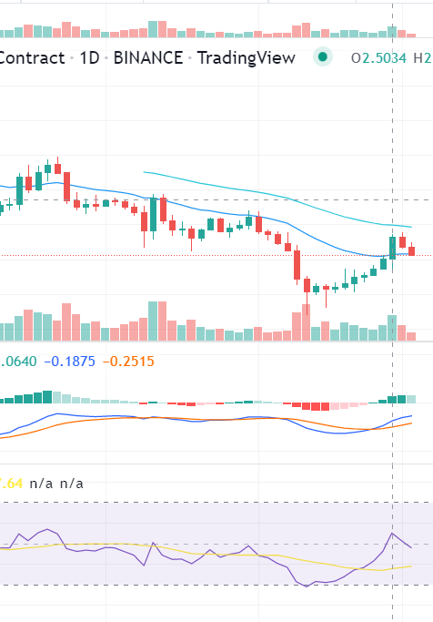
4h
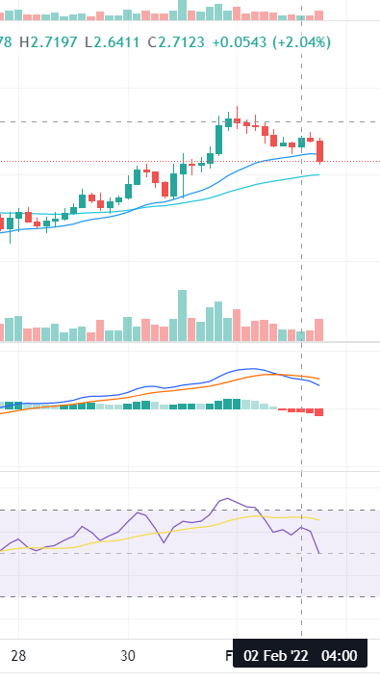

15min 是这也太远了吧

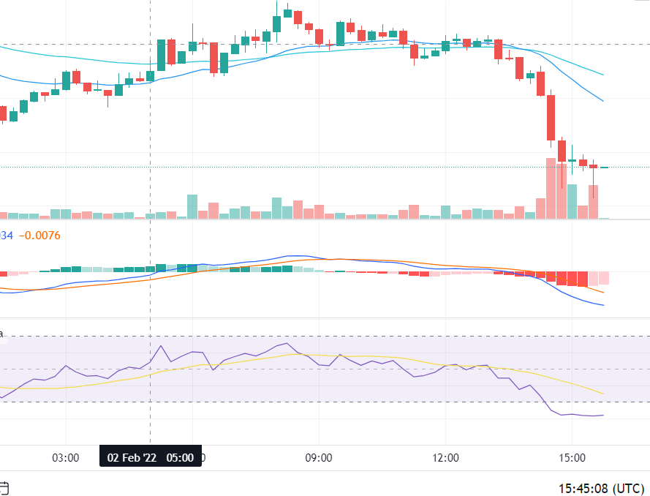

1 天跌的比重大
4小时跌
15涨
那么就是微涨在跌

我错误预测4小时涨了

应该是1天影响4小时，4小时影响15分钟

